附件1：
全国化学工艺学课程教学研讨会
回执表
（此表复制有效）
单位名称
单位地址
姓 名 | 性别 | 职称/职务 | 手机 | 邮箱
住宿意向 | 标准间（ ）间， 单人间（ ）间。
单位纳税人识别号：
是否进行分会场报告 | 是（ ）否（ ）
报告题目及报告人
报告主题 | 课程与团队建设（ ） 教学方式方法（ ） 实践教学建设（ ）
请务必于2021年11月5日前将此回执发回会务组：hxgykeyt2021@126.com

附件2：
乘车路线说明
一、会议地址
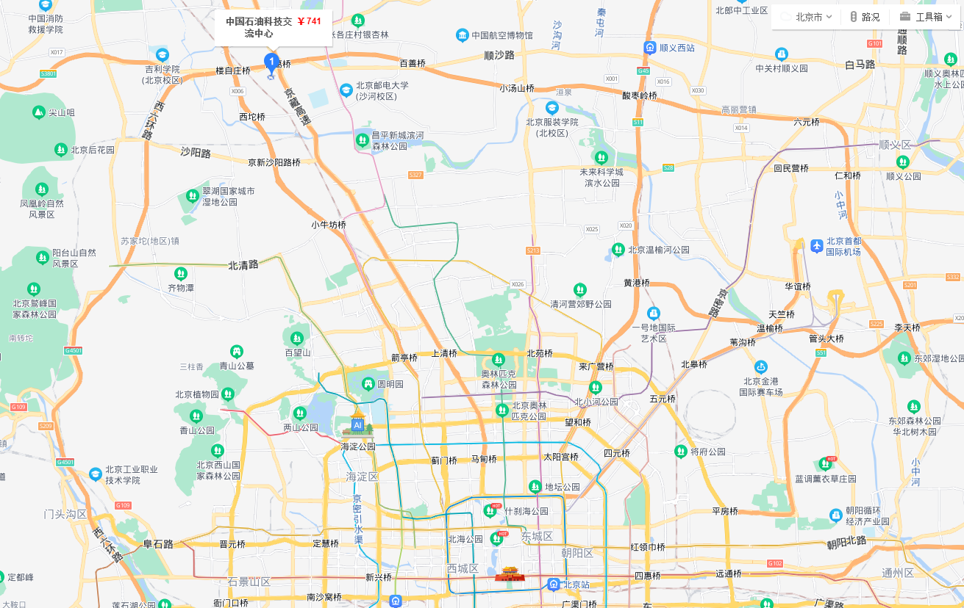
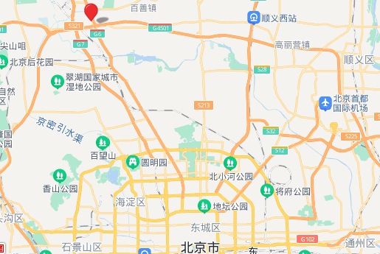

二、火车
北京站–石油科技交流中心：由北京站直接搭乘地铁2号线，经过2站，到东直门站，换乘地铁13号线，在龙泽站下车，A北口出来，步行240米在地铁龙泽站公交站乘坐公交昌21路，经过15站，在西沙屯站下车，步行1.1公里到达石油科技交流中心。
北京南站–石油科技交流中心：由北京南站直接搭乘地铁4号线大兴线，到达西直门站，换乘地铁13号线，在龙泽站下车，A北口出来，步行240米在地铁龙泽站公交站乘坐公交昌21路，经过15站，在西沙屯站下车，步行1.1公里到达石油科技交流中心。
北京西站–石油科技交流中心：由北京西站直接搭乘地铁9号线，在国家图书馆站转乘地铁4号线大兴线，到达西直门站，换乘地铁13号线，在龙泽站下车，A北口出来，步行240米在地铁龙泽站公交站乘坐公交昌21路，经过15站，在西沙屯站下车，步行1.1公里到达石油科技交流中心。或乘坐公交车：从北京西站乘坐143路公交车，经过15站，在安翔桥北站下车，乘坐345路公交，经过19站，在西沙屯桥站下车，步行1.1公里到达石油科技交流中心。
北京北站–石油科技交流中心：由北京北站出站步行150米，抵达地铁13号线西直门站，直接搭乘地铁13号线，在龙泽站下车，A北口出来，步行240米在地铁龙泽站公交站乘坐公交昌21路，经过15站，在西沙屯站下车，步行1.1公里到达石油科技交流中心。
北京朝阳站–石油科技交流中心：由北京朝阳站出站口步行200米，搭乘北京朝阳站地铁直达摆渡线或413路公交，在燕莎桥东站下车，步行到430米，到达亮马桥站，乘坐地铁10号线，经过3站，在芍药居站搭乘地铁13号线，在龙泽站下车，A北口出来，步行240米在地铁龙泽站公交站乘坐公交昌21路，经过15站，在西沙屯站下车，步行1.1公里到达石油科技交流中心。
三、飞机
首都机场–石油科技交流中心：搭乘首都机场大巴昌平线，在北控科技大厦站下车，步行10米，在北控站乘坐昌21路，在西沙屯站下车，步行1.1公里到达石油科技交流中心。
北京大兴国际机场–石油科技交流中心：乘坐大兴机场线，在草桥站转乘地铁10号线（内环）、在健德门站（C出口）下车，步行820米，在祁家豁子站乘坐公交345路，经过20站在西沙屯站下车，步行1.1公里到达石油科技交流中心。
四、出租车或自驾
1、北京市德胜门方向至石油科技交流中心－G6京藏高速（原八达岭高速）公路小汤山出口，走G6辅路，上西沙屯桥，沿路标行驶即可到达，路程约28公里，打车约90元，时间约40分钟。
2、从首都机场至石油科技交流中心－上机场第二高速，在管头桥驶入京平高速，在五元桥驶入北五环路，在上清桥驶入京藏高速（原八达岭高速），小汤山出口，走G6辅路，上西沙屯桥，沿路标行驶即可到达。其中，首都机场T1、T2航站楼出发，路程约47公里，打车约150元，时间约1小时；首都机场T3航站楼出发，路程约51公里，打车约170元，时间约1小时。
3、从北京大兴国际机场至石油科技交流中心－从大兴机场高速到南五环路、进入西红门南桥，驶入京开高速，进入西二环、北二环、德胜门外大街，然后通过京青线上京藏高速（原八达岭高速），小汤山出口，走G6辅路，上西沙屯桥，沿路标行驶即可到达，路程约85公里，打车约300元，时间约1小时40分钟。

